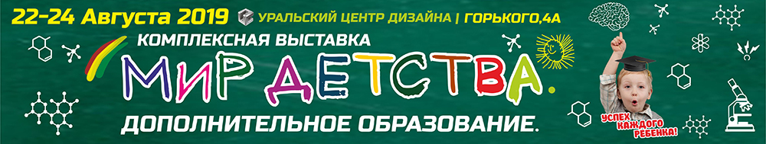

Организатор: Объединение «Универсальные выставки»
Место проведения: Екатеринбург, Уральский центр развития дизайна (ул. Горького, 4а)
Даты проведения: 22 августа – 24 августа 2019 года с 10.00 до 18.00

Комплексная выставка «Мир детства. Дополнительное образование»
«Успех каждого ребенка!»

К новому учебному году выставка «Мир детства» открывает новое направление - дополнительное образование детей, где детям и их родителям можно будет познакомиться с направлениями дополнительного образования и определиться с выбором программы по интересам детей.

Особую социальную значимость имеет раннее выявление способностей детей и создание условий для развития их талантов. Классическая фраза «Дети – наше будущее», при внимательном подходе, далека от идеала. У них есть свое настоящее, а вот какое оно – зависит от нас, взрослых. Щедро одарив человека талантом, иногда, «природа забывает» дать ему способность развивать его самостоятельно, быть понятым в общении с окружающими.

Цель выставки: представить детям и их родителям систему дополнительного образования в соответствии с национальным проектом РФ «Образование»,
для поддержки и развития способностей и талантов у детей и молодежи, направленных на самоопределение и профессиональную ориентацию.

В современном обществе увлечение детей гаджетами никому не удивительно. Однако, привязанность к гаджету негативно сказывается не только на здоровье детей, но и на интересах, коммуникационных качествах и дальнейшей социализации.

Отдельная задача выставки - помочь родителям в поиске альтернативы гаджетам, выявить интересы ребенка и направить их в нужное «русло» - активное творческое поведение, коммуникативные навыки и осознание собственной значимости в обществе.

Все интересное, важное и полезное для организации свободного времени детей.
Яркая развлекательная программа, интерактивные площадки, консультации специалистов и др.
«Мир детства» - детская выставка для взрослых!

Посетителей ждет интересная развлекательно-познавательная программа:
увлекательные квесты, концерты, конкурсы, показы детской одежды, игровые программы, показательные выступления, спортивные игры и соревнования, кружки, студии, творчество, языковые центры, диагностика способностей детей
Школа безопасности ребенка на улице и на дороге, мастер-классы, консультации преподавателей, тренеров, страховых и медицинских компаний.
Все желающие прямо на выставке смогут записаться в технические, творческие кружки и студии или спортивные секции.
В экспозиции выставки будут представлены детские товары, спортинвентарь, канцтовары, развлекательные игры и игрушки, и многое другое.
Интерактивные занятия и вовлечение в процесс помогут детям и взрослым определиться с выбором.
Выставка «Мир детства. Дополнительное образование» откроет свои двери для детей и их родителей 22-24 августа в г. Екатеринбург
Приглашаем компании и всех, кто заинтересован в развитии наших детей принять участие в комплексной выставке «Мир детства. Дополнительное образование».

Объединение «Универсальные выставки»

art@unexpo.ru, reklama@unexpo.ru
www.unexpo.ru
Тел.: +7 (343) 345-65-35, 355-01-42

